BÁO CÁO THỰC HÀNH AN TOÀN HỆ THỐNG THÔNG TIN
LAB 1: BẮT GÓI TIN TELNET VÀ SSH
+ Họ và tên sinh viên: Nguyễn Phước Thịnh
+ Mã số sinh viên: 1150070040
+ Lớp: 11TMĐT
+ Link video thực hành YouTube:
https://www.youtube.com/watch?v=RpG_ujTLglE

CÂU 1: Telnet và SSH là gì và được ứng dụng trong trường hợp nào?
+ Giao thức Telnet:
- Là giao thức kết nối điều khiển dòng lệnh từ xa, dùng cổng mặc định TCP 23.
- Điểm yếu: Không có mã hóa dữ liệu, mọi thông tin gửi nhận qua mạng đều là văn bản rõ (plaintext).
- Ứng dụng: Hiện nay hầu như chỉ dùng trong mạng lab nội bộ để học tập bắt gói tin, dùng lệnh telnet để kiểm tra nhanh cổng mạng còn mở hay không, hoặc cấu hình một số thiết bị mạng đời cũ.
+ Giao thức SSH (Secure Shell):
- Là giao thức kết nối quản trị máy chủ từ xa an toàn, dùng cổng mặc định TCP 22.
- Ưu điểm: Toàn bộ phiên làm việc đều được mã hóa bảo vệ, chống bị nghe lén và sửa đổi dữ liệu.
- Ứng dụng: Quản trị an toàn server Linux/Windows từ xa qua Internet, truyền file bảo mật bằng SFTP/SCP, tạo đường hầm SSH tunnel và dùng SSH Key để tự động hóa quản trị hệ thống.

CÂU 2: So sánh Telnet và SSH
Tiêu chí | Telnet | SSH
+ Cổng mặc định | TCP 23 | TCP 22
+ Cơ chế mã hóa | Không mã hóa (Plaintext) | Mã hóa toàn bộ (AES, ChaCha20...)
+ Bảo mật tài khoản | Gửi user/pass dạng thô, dễ bị bắt trộm | Mã hóa hoàn toàn; hỗ trợ SSH Key, MFA
+ Kiểm tra toàn vẹn | Không có cơ chế kiểm tra | Dùng mã HMAC chống sửa gói tin
+ Xác thực máy chủ | Không hỗ trợ (dễ bị giả mạo server) | Dùng Host-key fingerprint chống giả mạo
+ Khả năng chống tấn công | Dễ bị Sniffing và Man-in-the-Middle | An toàn, chống nghe lén và MitM

CÂU 3:
+ Các phương thức đăng nhập khác:
- Đăng nhập bằng cặp khóa (SSH Key): Máy client giữ Private Key, máy server giữ Public Key trong file authorized_keys. Đăng nhập không cần nhập password.
- Đăng nhập bằng chứng chỉ số (SSH Certificate): Dùng trong doanh nghiệp lớn có máy chủ CA ký duyệt quyền truy cập.
- Xác thực 2 bước (2FA/MFA): Kết hợp khóa SSH với mã OTP (Google Authenticator) hoặc khóa phần cứng YubiKey.
+ Các bước demo đăng nhập bằng SSH Key với PuTTY:
- Bước 1: Mở PuTTYgen bấm Generate để tạo cặp khóa, sau đó lưu file Private Key dạng .ppk về máy.
- Bước 2: Copy chuỗi Public Key từ PuTTYgen dán vào tệp ~/.ssh/authorized_keys trên máy Kali Linux.
- Bước 3: Mở PuTTY, vào mục Connection > SSH > Auth > Credentials rồi Browse chọn file .ppk vừa lưu.
- Bước 4: Bấm Open kết nối, nhập username sinh viên là vào thẳng terminal mà không cần gõ mật khẩu.
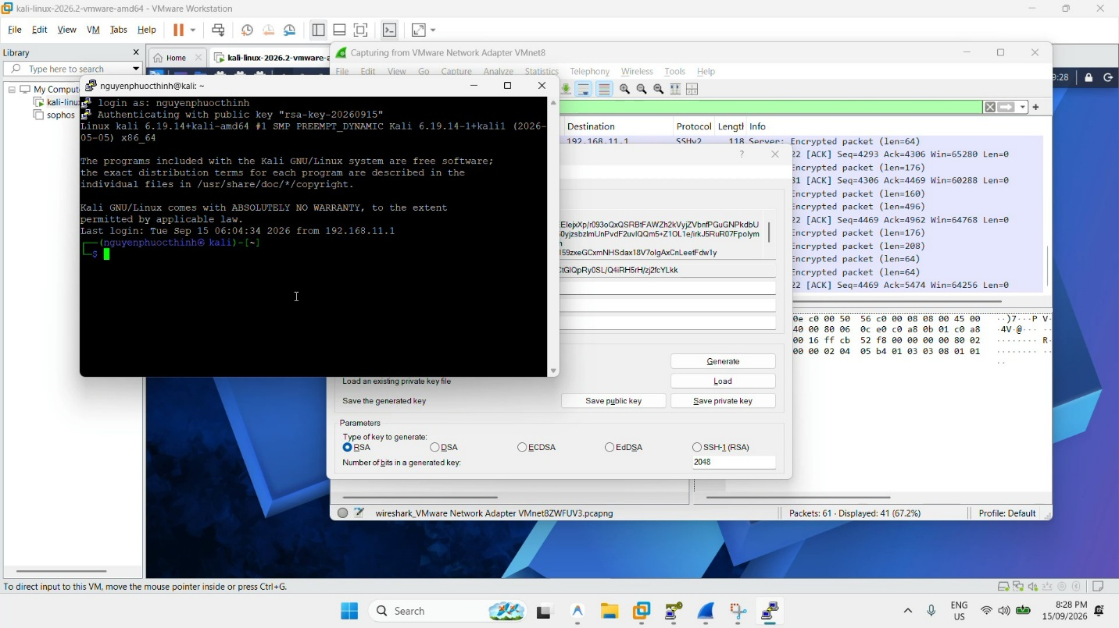

CÂU 4:
- Telnet: Không có. Toàn bộ tài khoản, mật khẩu và lệnh gõ đều truyền dạng chữ thô (plaintext), ai bắt gói tin cũng đọc được ngay.
- SSH: Rất tốt. Toàn bộ dữ liệu được mã hóa bằng các thuật toán hiện đại, kẻ nghe lén chỉ thấy chuỗi mã hóa vô nghĩa (ciphertext).
+ Tính toàn vẹn (Integrity):
- Telnet: Không có. Kẻ tấn công đứng giữa có thể sửa đổi nội dung hoặc chèn thêm lệnh mà cả hai bên không hề biết.
- SSH: Rất tốt. Mỗi gói tin đều gắn kèm mã xác thực HMAC, nếu gói tin bị thay đổi trên đường truyền sẽ bị hủy và ngắt kết nối lập tức.
+ Tính xác thực (Authentication):
- Telnet: Yếu. Chỉ client gửi mật khẩu thô lên server, client không có cách nào kiểm tra danh tính server nên dễ bị dựng server giả lừa người dùng.
- SSH: Xác thực 2 chiều chặt chẽ. Client xác thực server qua Host Key để tránh kết nối nhầm server giả; server xác thực client qua mật khẩu mã hóa hoặc SSH Key.

CÂU 5:
+ Phiên Telnet (cổng 23):
- Lọc bộ lọc tcp.port == 23 và dùng Follow TCP Stream là đọc được 100% dữ liệu:
- Thấy rõ Username (Nguyễn Phước Thịnh) và Password (1150070040).
- Thấy rõ từng câu lệnh đã gõ (whoami, dir, ls...) và kết quả server phản hồi về.
+ Phiên SSH (cổng 22):
- Lọc bộ lọc tcp.port == 22 chỉ nhìn thấy metadata (IP nguồn, IP đích, cổng 22, bước bắt tay TCP và trao đổi khóa).
- Toàn bộ phần dữ liệu sau đó đều ghi là Encrypted packet, bấm Follow TCP Stream chỉ thấy các ký tự mã hóa lộn xộn, hoàn toàn không đọc được user, pass hay lệnh.

CÂU 6:
+ Bản chất vấn đề:
- Lỗ hổng của Telnet nằm ở đường truyền không hề được mã hóa, chứ không phải do người dùng đặt mật khẩu yếu hay mạnh.
- Mật khẩu phức tạp chỉ có tác dụng chống lại việc bị kẻ xấu ngồi đoán mật khẩu (brute-force/từ điển).
+ Kết quả thực tế từ bài lab:
- Khi đổi mật khẩu sang chuỗi dài và phức tạp có chữ hoa, số và ký tự đặc biệt, Telnet vẫn gửi nguyên văn chuỗi đó qua mạng dưới dạng plaintext.
- Dùng Wireshark bắt gói tin thì mở ra là thấy ngay toàn bộ chuỗi mật khẩu phức tạp đó, không cần phải bẻ khóa gì cả.

CÂU 7:
+ Các thông tin metadata Wireshark vẫn thấy dù SSH đã mã hóa:
- Địa chỉ IP nguồn và IP đích (biết máy nào đang kết nối tới máy nào).
- Cổng dịch vụ đang kết nối (cổng 22).
- Chuỗi banner phiên bản SSH lúc bắt tay (ví dụ: SSH-2.0-OpenSSH_9.6p1).
- Kích thước từng gói tin và thời gian truyền nhận giữa các gói.
+ Rủi ro an toàn thông tin (Tấn công phân tích lưu lượng):
- Thu thập thông tin: Kẻ tấn công biết được chính xác phiên bản OpenSSH để tra cứu mã lỗ hổng CVE chưa vá rồi tấn công khai thác.
- Phân tích thời gian gõ phím: Dựa vào khoảng cách thời gian giữa các gói tin gửi đi khi gõ bàn phím để phỏng đoán độ dài mật khẩu hoặc các lệnh đang thực thi.

CÂU 8:
+ Vai trò của Host-key Fingerprint:
- Là chuỗi vân tay đại diện cho Public Key của server.
- Giúp người dùng kiểm tra xem mình có đang kết nối đúng máy chủ của mình hay không ở lần đầu tiên kết nối (cơ chế Trust On First Use).
+ Nguy cơ nếu chấp nhận bừa bãi mà không kiểm tra:
- Rất dễ bị dính tấn công Man-in-the-Middle (người đứng giữa).
- Kẻ tấn công giả mạo server và gửi Host Key của nó cho mình. Nếu mình bấm Accept mà không so khớp, phiên mã hóa sẽ kết nối thẳng tới kẻ tấn công. Lúc này kẻ tấn công sẽ giải mã được toàn bộ tài khoản, mật khẩu và lệnh mà mình không hề hay biết.

CÂU 9:
+ Nguyên nhân:
- Mạng switch (Layer 2) hoạt động dựa trên bảng địa chỉ MAC. Gói tin unicast gửi từ Client đến Server thì switch chỉ chuyển ra đúng cổng nối với Server, không gửi sang cổng của Attacker.
+ Kỹ thuật để bắt được gói tin trong thực tế:
- Tấn công ARP Spoofing: Gửi bản tin ARP giả để lừa Client và Server chuyển lưu lượng qua máy Attacker trước.
- Tấn công MAC Flooding: Gửi hàng loạt địa chỉ MAC giả làm tràn bộ nhớ switch, ép switch phải broadcast gói tin ra tất cả các cổng như Hub.
- Cấu hình Port Mirroring (SPAN): Quản trị viên cấu hình switch sao chép toàn bộ dữ liệu cổng Client/Server sang cổng của máy giám sát.

CÂU 10:
+ Nguyên lý hoạt động (Cơ chế Thử thách - Phản hồi):
- Client giữ Private Key bí mật, Server lưu Public Key trong file authorized_keys.
- Khi kết nối, Server tạo ra một chuỗi ngẫu nhiên (challenge), dùng Public Key mã hóa rồi gửi cho Client.
- Client dùng Private Key giải mã chuỗi đó, tính toán chữ ký số rồi gửi lại cho Server.
- Server kiểm tra chữ ký số đúng thì cho phép đăng nhập. Suốt quá trình này Private Key không bao giờ bị truyền qua mạng.
+ Ưu điểm so với mật khẩu:
- Chống 100% tấn công dò mật khẩu (brute-force) vì độ dài khóa rất lớn (RSA 2048-4096 bit hoặc Ed25519).
- Không lo bị lộ mật khẩu trên đường truyền mạng.
- Rất tiện và an toàn khi viết script quản trị tự động.

CÂU 11:
+ Biện pháp 1: Đổi cổng mặc định (ví dụ đổi từ port 22 sang port 2222 trong /etc/ssh/sshd_config)
- Mục đích: Giảm hơn 90% các đợt quét tự động từ botnet trên Internet nhắm vào cổng 22.
+ Biện pháp 2: Vô hiệu hóa đăng nhập trực tiếp bằng tài khoản Root (PermitRootLogin no)
- Mục đích: Buộc quản trị viên phải đăng nhập bằng user thường rồi mới dùng sudo, tránh việc bị đoán pass root và giúp truy vết log xem ai đã làm gì.
+ Biện pháp 3: Tắt đăng nhập bằng mật khẩu, chỉ cho phép dùng SSH Key (PasswordAuthentication no)
- Mục đích: Loại bỏ hoàn toàn nguy cơ bị dò pass (brute-force), chỉ ai có Private Key mới vào được.
+ Biện pháp bổ sung:
- Cài đặt công cụ Fail2ban để tự động khóa địa chỉ IP nếu nhập sai mật khẩu quá 3 lần liên tiếp.

